INDICAÇÃO Nº 3403/2018

Sugere ao Poder Executivo Municipal, e aos órgãos competentes, que promova estudos para a instalação de um filtro na cozinha da EMEI Eufrásia Garcia de Souza, a rua: Lázaro, Pereira Rezende, nº. 101, Jardim Nova Conquista;

Excelentíssimo Senhor Prefeito Municipal,

Nos termos do Art. 108 do Regimento Interno desta Casa de Leis, dirijo-me a Vossa Excelência para sugerir que, por intermédio do Setor competente, que promova estudos para a instalação de um filtro de água na cozinha da EMEI Eufrásia Garcia de Souza, a rua: Lázaro Pereira Rezende, nº. 101; Jardim Nova Conquista;

Justificativa:

Em visita “in loco”, verificamos que não há um filtro de água na cozinha da escola. As profissionais devem se deslocar para fora da cozinha com panelas para pegar água filtrada para cozinhar. Isso gera dificuldades no trabalho destas profissionais.
Por isso, pedimos providências imediatas.

Plenário “Dr. Tancredo Neves”, 30 de Maio de 2018.

Marcos Antonio Rosado Marçal

“Marcos Rosado”

-vereador-



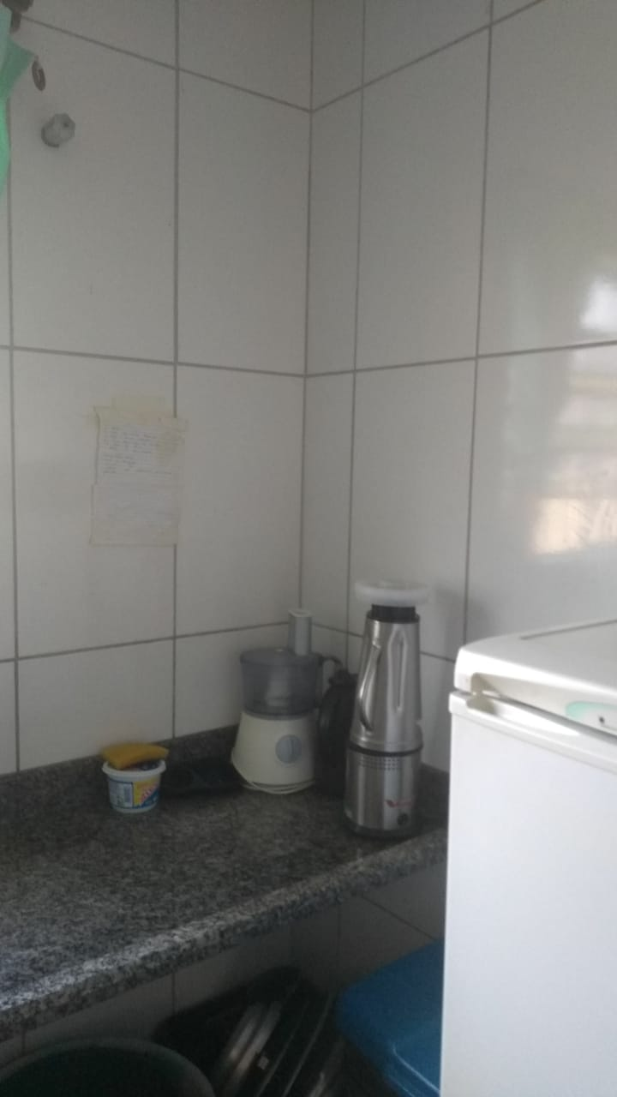

Local para estudo da instalação de um filtro de água.

